**Projekt №2**

Celem jest zaproektowanie programu analizatora złozności obliczniowej.

**Formular**

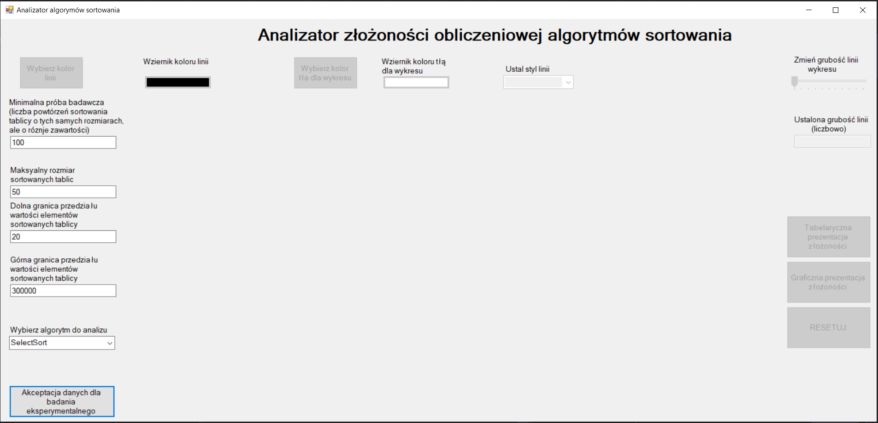

-----------------------------------------------------------------------------------

**Shell Sort**

Shell Sort powłoki umożliwia wymianę elementów, które są daleko od siebie w tablicy, a następnie zmniejsza odstęp między nimi.

W funkcji shellSort () podana tablica jest sortowana przy użyciu while loop i for loop. Szczelina używana do sortowania powłoki wynosi 3.

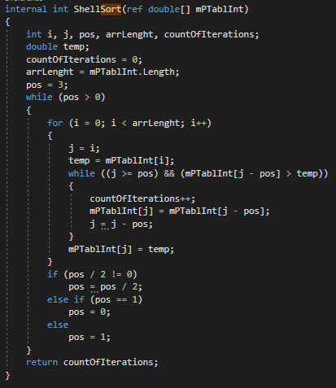

-----------------------------------------------------------------------------------

**Heap Sort**

HeapSort Za każdym razem, gdy główny element sterty, czyli największy element, jest usuwany i zapisywany w tablicy. Jest zastępowany przez element liścia znajdujący się najbardziej po prawej stronie, a następnie sterta jest przywracana. Odbywa się to do momentu, gdy w stercie nie ma już żadnych elementów i tablica jest posortowana.

Funkcja main () zawiera array arr. Wyświetla początkową array, a następnie wywołuje funkcję heapSort (), która posortuje tablicę.

Funkcja heapSort () najpierw konwertuje podane elementy na stertę. Odbywa się to poprzez użycie loop for i wywołanie funkcji heapify () dla wszystkich elementów sterty niebędących liśćmi.

Po utworzeniu sterty pętla for służy do usuwania głównego elementu sterty, czyli największego elementu. Jest zastępowany przez najbardziej prawy element liścia, a następnie ponownie wywoływana jest metoda heapify () w celu ponownego ustanowienia sterty.

Funkcja heapify () tworzy strukturę sterty, rozmieszczając elementy zgodnie z wymaganiami. Ten proces zaczyna się od elementu o indeksie i, ponieważ jest to element główny funkcji heapify ().

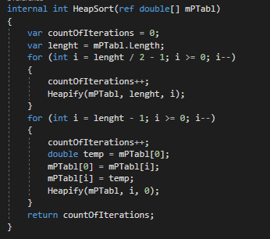

-----------------------------------------------------------------------------------

**Użytkowanie analizatora:**

btnWynikiTabelaryczne – Wizualizacja wyników analizy w formie tabelarycznej;



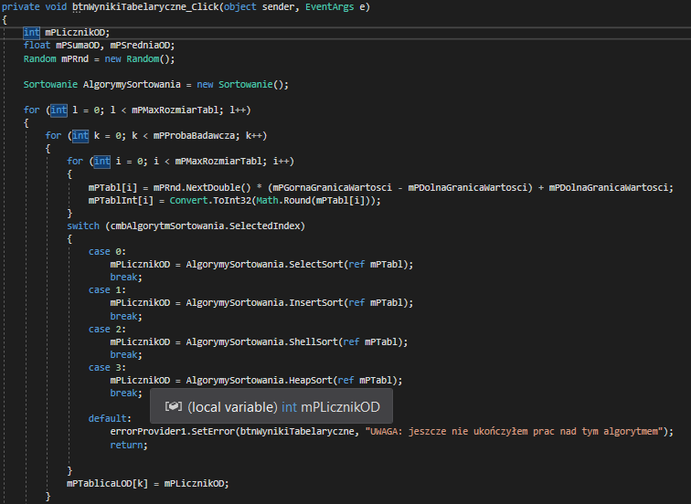

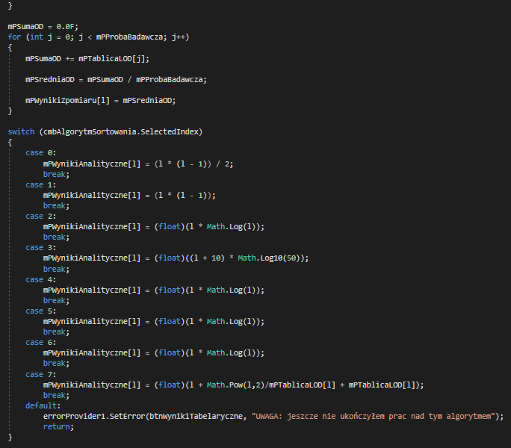

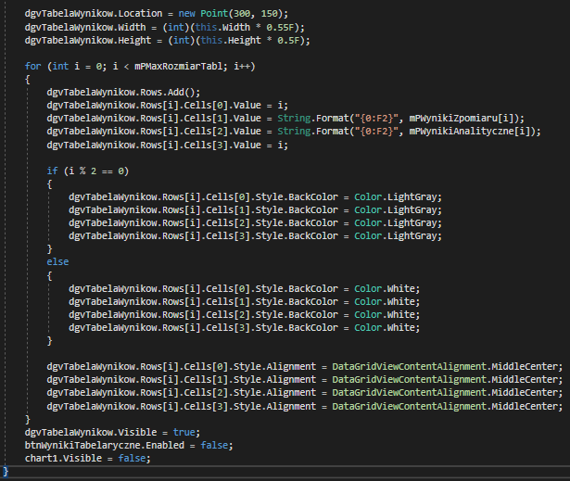

btnWynikiWykresowe – Wizualizacja wyników w formie wykresu;

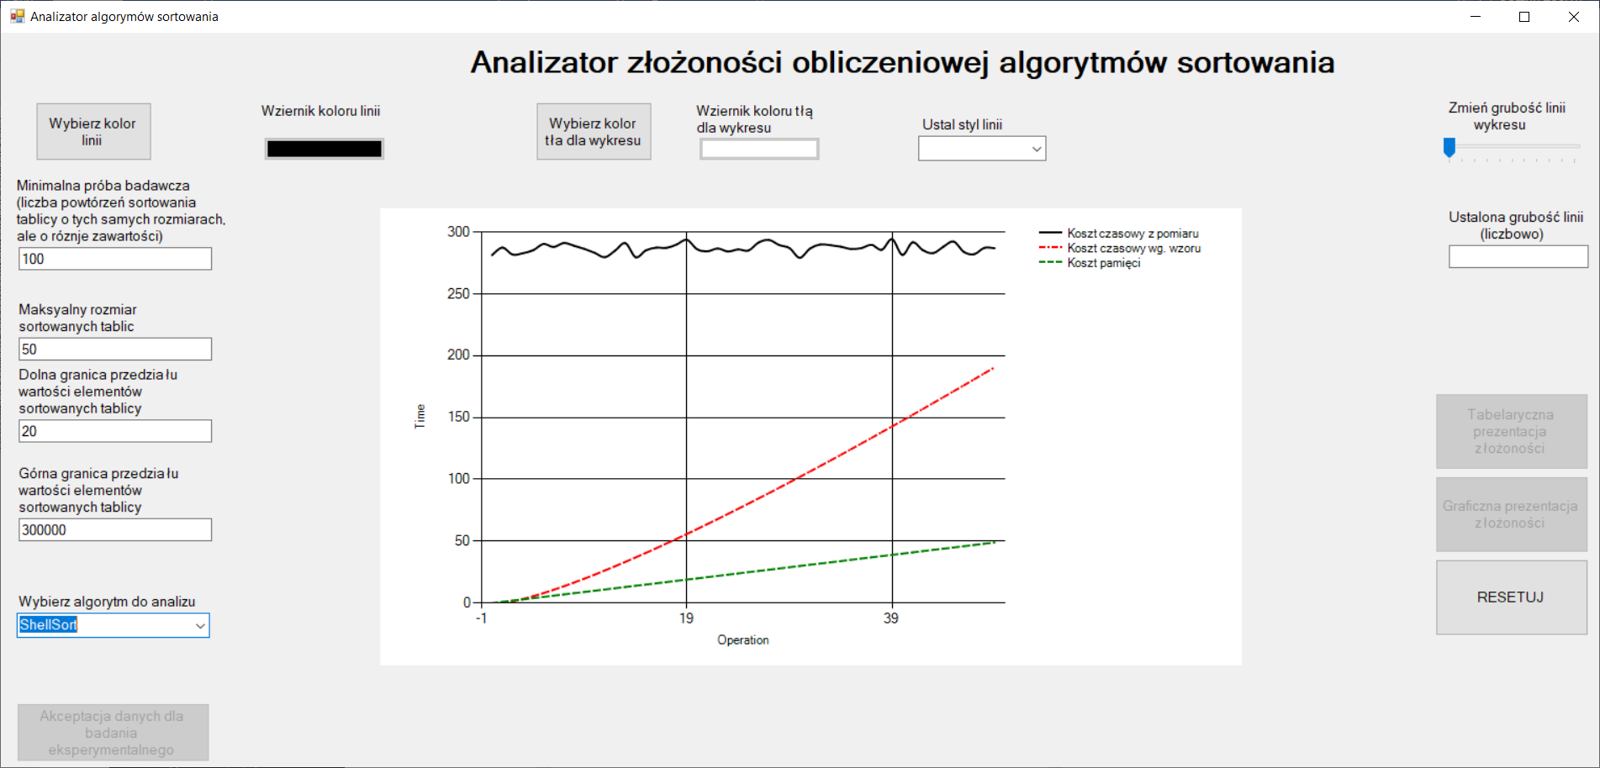

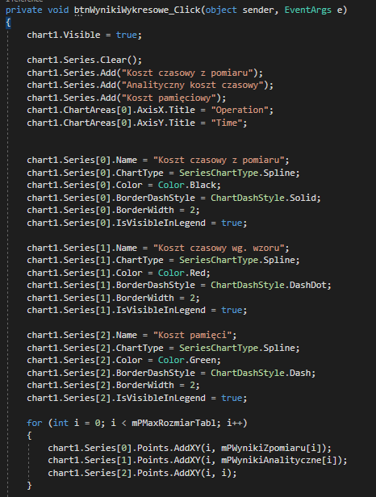

btnResetuj – Resetuje program dla tego żeby ponownie z niego skorzystać;



